Приложение № 3

Форма описание реализуемого проекта
регионального конкурса профессионального
мастерства посвященный профессиональному празднику
«Советник года»

ФИО советника и район | Бардуева Аяна Батоевна, советник СПО  ГБПОУ «Бурятский аграрный колледж им. М. Н. Ербанова»  
Название проекта | 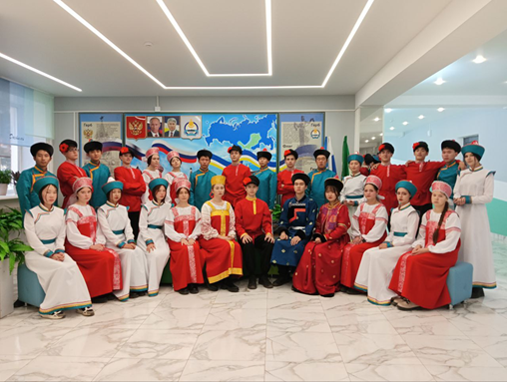  «Многоликая Бурятия» - это проект ГБПОУ «Бурятский аграрный колледж имени М. Н. Ербанова», представляющий комплекс мероприятий, направленных на укрепление межэтнических отношений народов, населяющих Республику Бурятия.
Традиционные духовно-нравственные ценности РФ | Определить одну или несколько ценностей, указанных ниже:  - патриотизм,  - служение Отечеству и ответственность  за его судьбу, ,  - историческая память и преемственность поколений,  - единство народов России.
Цель и результаты проекта | Цель проекта – формирование толерантного сознания молодежи через знакомство с многонациональностью и мультикультурностью российского народа, сохранение национальных традиций, укрепление единства и всестороннее сближение разных народов, проживающих на территории Республики Бурятия.  Поддержка молодежных проектов поможет развитию бизнеса в этно-сфере, развитию сельских территорий, увеличению количества рабочих мест, будет стимулировать желание молодежи жить и развиваться на родной земле.  Участники проекта «Многоликая Бурятия» погрузятся в атмосферу национального многообразия: обычаев, языка, фольклора, современного искусства, национальных ремесел, кухни. Личное знакомство с представителями другой национальности поможет преодолеть имеющиеся стереотипы в восприятии другого народа, снизить уровень безразличия, агрессивности и даже страха, наладить дружеские отношения между представителями разных национальностей.
Задачи, которые решает данный проект | Задачи:  - воспитание уважения к людям разных национальностей;  - формирование понимания значимости самобытных национальных культур как общероссийского достояния;  - создание условий для знакомства молодежи с культурами народов, воспитания уважения к духовно-нравственным и культурным ценностям народов России;  - обмен опытом, духовными ценностями, обычаями и традициями, укрепление дружбы и сотрудничества между молодежью разных национальностей и религий.
Краткое описание проекта | «Многоликая Бурятия» является комплексным мероприятием, то есть включает в себя разноплановую деятельность с молодежью.  Проект состоял из 4 этапов:  1. Акция по сбору старинных предметов быта народов Республики Бурятия «Сохраним свою историю». Студенты колледжа, сотрудники, родители приняли участие в акции и собрали старинные вещи - предметы быта, национальные украшения, игрушки, мебель, посуда, одежду.  https://vk.com/clips-177759999?z=clip-177759999_456239823  https://vk.com/wall-177759999_10226  2. Создается этнокультурный центр «Многоликая Бурятия» с инсталляцией жилища в разрезе со всем внутренним обустройством - «Русская изба» и «Бурятская юрта».  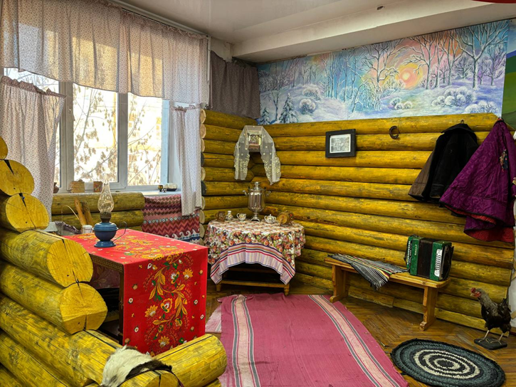  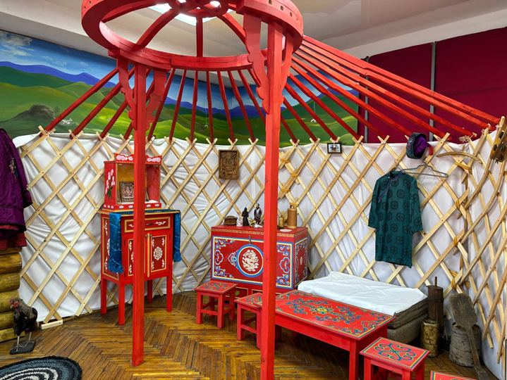  3. Проведён молодежный фестиваль «ЭтноДвиж» в рамках которого произошло знакомство студентов с культурой и искусством других народов, населяющих Республику Бурятия. Молодые люди, представители национальных диаспор, в рамках фестиваля приняли участие в следующих конкурсах:  1) дефиле в национальных костюмах;  3) музыкальный конкурс (исполнение национальных песен и хореографических номеров);  3) бурятские национальные игры  https://vk.com/wall-108291890_11517
Подробное описание проекта  (события и мероприятия проведенные в рамках проекта) | 1. В ГБПОУ «Бурятский аграрный колледж им. М.Н. Ербанова» 20 апреля прошла на XVIII традиционная научно-практическая конференция «Студент.Время.Наука», посвященная 100 – летию Республики Бурятия, Году педагога и наставника.  В конференции участвовали представители 17 профессиональных образовательных организаций, 104 студента и преподавателя из Республики Бурятия, Иркутской области, Забайкальского края Республики Мордовия.  #бурагроколледж #свн #конференциябак #руководствобак #преподавателибак #студентыбак  2. В День единых действий в ГБПОУ "Бурятский аграрный колледж им. М.Н. Ербанова" организовали и провели мероприятие в честь памяти о жертвах преступлений против советского народа, совершенных нацистами и их пособниками в годы Великой Отечественной войны.  Студенты писали письма о своих впечатлениях и заворачивали в треугольные (военные) формы с целью сохранения исторической правды о преступлениях нацистов и их пособников в отношении мирных советских граждан в годы Великой Отечественной войны на оккупированной территории. Также был организован просмотр и обсуждение документального фильма «Без срока давности».  3. Ежегодная книжная выставка «Литературное наследие разных народов».  Россия – многонациональная страна, в которой звучат разные языки, уживаются разные культуры. Объединяющим началом в многоязычном пространстве нашей страны является язык большинства населения – русский. Познание языка приводит к пониманию духовных родовых корней, эмоционально-нравственных основ всей культуры. День родного языка – хороший повод, чтобы вспомнить о его значении.  4.В ГБПОУ «Бурятский аграрный колледж им. М.Н. Ербанова» состоялась интерактивная выставка «Музей забытой музыки - музыка народов России».  Сагаалган в Бурятском аграрном колледже им. М.Н. Ербанова  5.В ГБПОУ "Бурятский аграрный колледж им. М.Н. Ербанова" в целях приобщения к традиционной межэтнической культуре бурятского народа ярко и зрелищно отпраздновали национальный праздник Сагаалган. Сотрудники и студенты пришли в бурятских костюмах, торжественно прозвучали поздравления, приветствия и благопожелания с наступившим годом водяного Кролика, состоялась красочная фотосессия, конкурс блюд, костюмов.  #бурагроколледж #сагаалган #преподавателибак #руководствобак #студентыбак #бурятия  6.Студенты Бурятского аграрного колледжа им. М. Н. Ербанова в АКЦИИ #МЫВМЕСТЕ  #бурагроколледж #спасибоволонтерам03 #студсоветбак #воспитательнаяработабак #патриотика #добродом  7.На базе колледжа открыта молодогвардейская ячейка, которая занимается развитием волонтёрской деятельности в колледже, а также проведением совместных патриотических, экологических и политических мероприятий.  #бурагроколледж #воспитаниебак #мгер03 #молодаягвардия #руководствобак #волонтерыбак #студсоветбак
Необходимый реквизит и требования к проекту (смета) | Благодаря проекту колледж приобрел новые стилизованные костюмы для студентов на сумму 224 000,00 рублей.  Смета
  №№ | Перечень мероприятий (статья расходов) | Кол-во единиц | Стоимость единицы | Получено  средств,  руб. | Произведено  расходов |  | Приложения
  №№ |  | шт. | (руб.) | Получено  средств,  руб. | собственные | за счет гранта | Приложения
  1. | Стилизованное бурятское национальное платье для девушки | 5 | 8000 | 40 000,00 | 0,0 | 150 000,00 | 1.Договор с Самозанятая Ванчикова Наталья Викторовна
  2. | Стилизованная бурятская национальная рубашка для юноши | 5 | 8000 | 40 000 ,00 | 0,0 | 150 000,00 | 1.Договор с Самозанятая Ванчикова Наталья Викторовна
  3. | Стилизованное русское национальное платье для девушки | 5 | 7000 | 35 000,00 | 0,0 | 150 000,00 | 1.Договор с Самозанятая Ванчикова Наталья Викторовна
  4. | Стилизованная бурятская национальная рубашка для юноши | 5 | 700  0 | 35 000, 00 | 0,0 | 150 000,00 | 1.Договор с Самозанятая Ванчикова Наталья Викторовна
  5. | Строительный материал для экспозиции (юрта четырехстенная, стол, стул) |  |  | 74 000,00 | 74 000,00 | 0,0 | 1. Договор с ИП Очиров Баян Дагбаевич
   |  |  |  | 224 000,00 | 74 000,00 | 150 000,00 | ИТОГО: 224 000,00
Масштабирование проекта | Проекты подобного рода способствуют более глубокому изучению истории и культуры народов, формированию ценностного мировоззрения с опорой на национальные традиции и обычаи, воспитанию у молодёжи толерантного отношения к культуре своего и других народов. Данный проект продолжает свое развитие и реализацию, где активным организатором всех мероприятий является советник директора по воспитанию Бардуева Аяна Батоевна.

